DESPLIEGUE DE APLICACIONES PABLO LOPEZ PASTOR

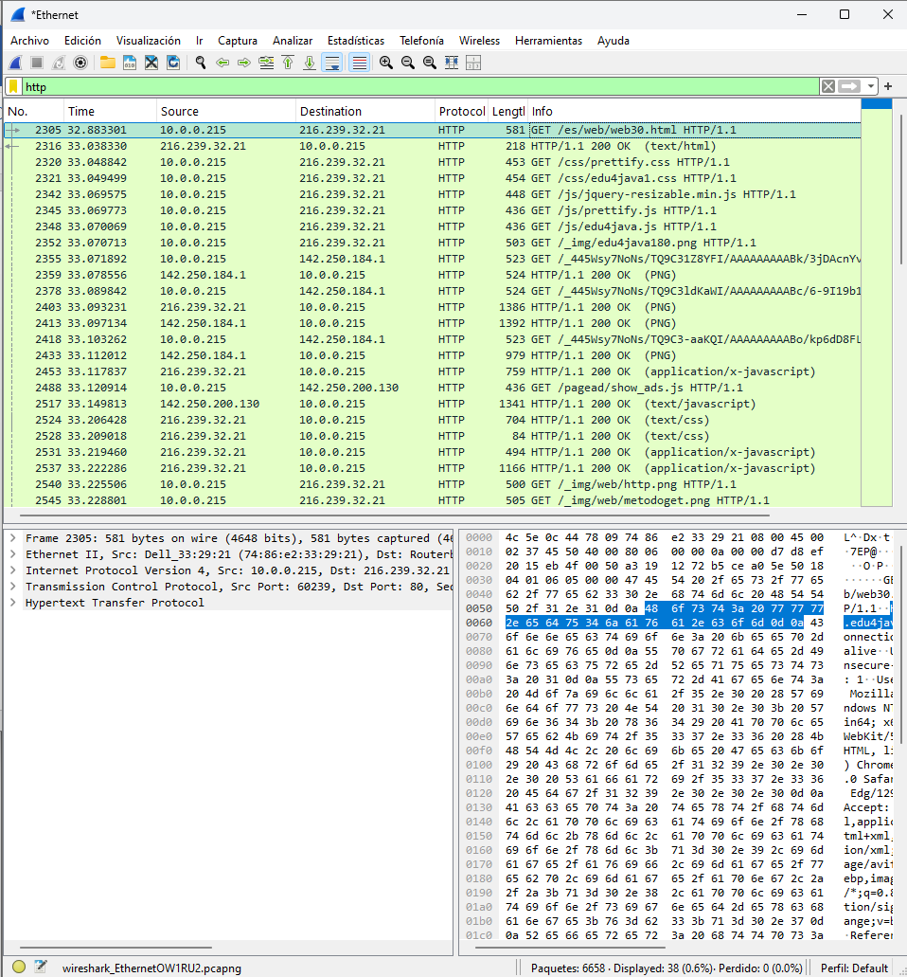

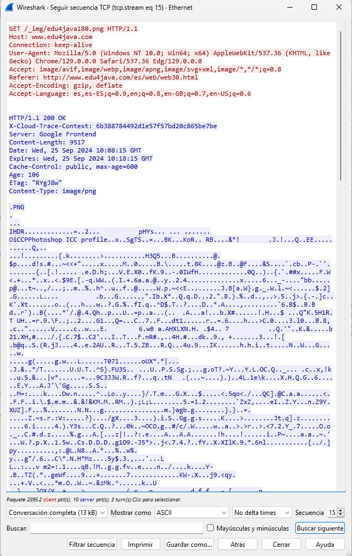

**HEADERS**

**HOST** request header especifica el host y el puerto numero del servidor al que se envia la solicitud.

**CONNECTION** general header controla si la conexión de red permanece abierta una vez finalizada la transacción actual.

**CONTENT-LENGHT** request header, response header, content header

**USER_AGENT** request header es una cadena característica que le permite a los servidores y servicios de red identificar la aplicación, sistema operativo, compañía, y/o la versión

**ACCEPT_ENCODING** response header indica la codificación de contenido (normalmente un algoritmo de compresión) que el cliente puede entender.

**ACCEPT_LANGUA**GE request header indica el idioma natural y la configuración regional que prefiere el cliente.

**ETAG** request header es un identificador para un versión específica de un recurso. Permite que los cachés sean más eficientes

**CONTENT** **TYPE** representation header se usa para indicar el tipo de [medio](https://developer.mozilla.org/en-US/docs/Glossary/MIME_type) original del recurso antes de cualquier codificación de contenido aplicada antes de la transmisión.

**CACHE-CONTROL** header contiene instrucciones tanto en solicitudes como en respuestas, que controlan el almacenamiento en cache en navegadores y caches compartidas.

**ACCEPT** request header indica que tipos de contenido puede entender el cliente (expresados en tipos MIME) controla si el encabezado La conexión de red permanece abierta una vez finalizada la transacción actual.